第1題不計分,分數併到第2題,
第3題維持原配分
配分變動如下
2. ( a )25%
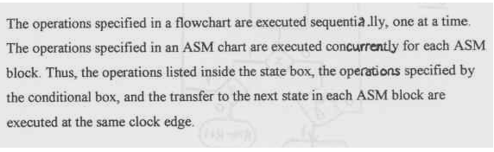
( b )35%
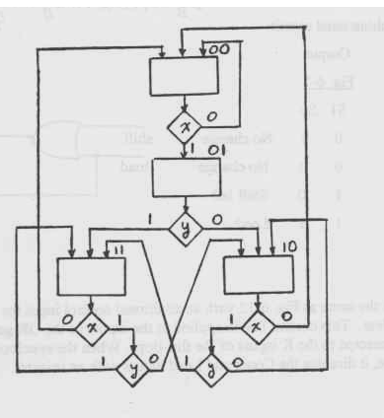

3. 40%
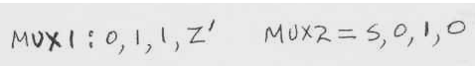
Circuit 圖請參照課本336頁 figure 8-23 改變MUX的input即為答案 , 佔20分
沒有用MUX完成者 扣15分

